FICHA 1:
IDEAS REPUBLICANAS Y LIBERALES DEL SIGLO XIX
Los legados de la Ilustración y de la Revolución francesa, cuyas ideas se expandieron a fines del siglo XVIII, fueron fundamentales en los procesos políticos que se desarrollaron en Europa y América durante el siglo XIX y en la conformación del liberalismo, una doctrina política, económica y social que defiende la libertad del individuo y la limitación del poder del Estado. Estas ideas sentaron las bases para el desarrollo de los sistemas de gobierno republicanos, en los cuales los ciudadanos eligen a sus autoridades máximas, y la vida en sociedad está regulada por leyes, entre otros principios fundamentales.
¿Cuáles son los principios republicanos?
Durante el siglo XIX, la mayoría de los Estados europeos incorporaron en sus regímenes políticos los principios básicos liberales. Entre ellos destacan:
Soberanía popular: Cada ciudadano es soberano y ejerce la soberanía directamente. Para lograr un modelo representativo, Sièyes concibió la soberanía nacional, la que por medio de elecciones periódicas elegiría a sus autoridades. Se concibe así un gobierno que cuenta con el respaldo de la mayoría de quienes son ciudadanos.
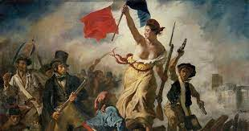
Eugéne Delacroix (1830). La libertad guiando al pueblo. Óleo sobre lienzo 260x325 cm. París: Museo del Louvre
Separación de los poderes del Estado: Las funciones ejecutiva, legislativa y judicial del Estado deben estar separadas, como poderes independientes, para permitir la existencia de controles y equilibrios que limiten las facultades del gobierno. Estas ideas derivan de los planteamientos de Montesquieu, pensador de la Ilustración, expresados en su obra Del espíritu de las leyes (1748).
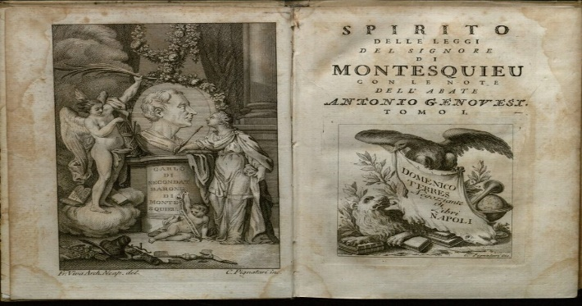
Montesquieu (1821). El espíritu de las leyes. Ginebra.
Igualdad ante la ley y necesidad de una Constitución: Debe existir una Carta Fundamental que defina las características y responsabilidades de las autoridades, y contenga los derechos y deberes de los ciudadanos. Asimismo, que consagre la igualdad ante la ley, reconociendo la igual naturaleza y atributos esenciales de todos los seres humanos. A fines del siglo XIX, la mayoría de los Estados liberales europeos tenían monarquías constitucionales, a excepción de Francia y Suiza, donde se consolidó la república. En América, en cambio, partiendo por Estados Unidos, la república fue el sistema de gobierno que se consagró tras los procesos independentistas.
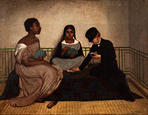
Francisco Laso (1859). Las tres razas. Pintura en óleo

¿Cuáles fueron las diferentes expresiones del liberalismo?
A lo largo del siglo XIX, las ideas liberales fueron aplicadas en ámbitos como la política y la economía, dando origen a distintas formas de organizar el gobierno y la sociedad. Algunas de sus expresiones más importantes fueron:
- El parlamentarismo. En Inglaterra, la Declaración de Derechos firmada por el Parlamento en 1689, dio origen a una monarquía parlamentaria e incorporó principios liberales, como la división de poderes y la soberanía popular. El parlamentarismo fue más tarde adoptado por otras naciones europeas y del resto del mundo, siendo su característica central la supremacía del Poder Legislativo por sobre el Ejecutivo y su aplicación tanto en sistemas monárquicos como republicanos.
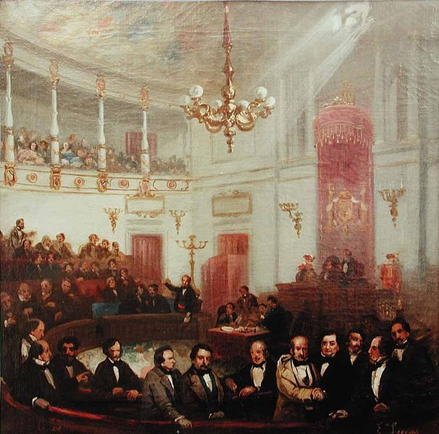
Eugenio Lucas Velázquez (1855). Escena parlamentaria en el salón de Sesiones del Congreso de los Diputados. Óleo sobre tela
- El constitucionalismo. Tuvo por finalidad primordial limitar la autoridad por medio de la instauración de leyes que regularan la vida en sociedad dentro de cada Estado, y garantizar los derechos y libertades de las personas. De este modo, durante el siglo XIX una serie de países se organizaron a partir de una Constitución que les aseguraba la prevalencia de las leyes por sobre el arbitrio de los individuos. Entre las características de una Constitución se encuentran: - Organiza la estructura del Estado. - Define si el Estado se organiza de modo federal o unitario, además de establecer los diversos cargos que lo administren y sus funciones. - Define la organización política. - Fija el sistema político y delimita los poderes del Estado, estableciendo los controles para garantizar la división de los poderes y favorecer el equilibrio del poder y la eficiencia de su gestión. - Establece los derechos y deberes de las personas. - Se incluyen las garantías fundamentales de los ciudadanos y los mecanismos de participación y representación política. Algunas de estas formas de organización continúan hasta la actualidad. Por ejemplo, hoy existen diferentes tipos de regímenes parlamentarios en el mundo y casi todos los Estados se regulan por una Constitución. Tal como en el siglo XIX, ambas expresiones del liberalismo buscaban fomentar las libertades públicas y la representatividad en la elección de los gobernantes.
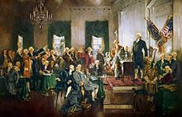
Howard Chandler (1940). Escena de la firma de la Constitución de los Estados Unidos. Pintura en óleo
- El reconocimiento de los derechos individuales. En el siglo XVIII, los filósofos ilustrados postularon que las personas nacían iguales en capacidades y tenían ciertos derechos. Algunos de estos fueron recogidos en documentos como la Declaración de Independencia de los Estados Unidos (1776) y la Declaración de los Derechos del Hombre y del Ciudadano (1789). Durante el siglo XIX, los liberales europeos y americanos fomentaron la difusión de ideales que llevaron a un mayor reconocimiento de estos derechos. Uno de los más importantes fue la libertad individual, que debía ser respetada y resguardada por el Estado, y se manifestaba en derechos como los siguientes: -Libertad de pensamiento: derecho de pensar y expresar las propias ideas y de disentir con las contrarias sin ninguna presión de la autoridad. -Libertad de reunión y asociación: derecho a reunirse libre y pacíficamente, y de formar grupos, organizaciones o sociedades. -Libertad de expresión y de prensa: derecho a exponer toda clase de ideas, opiniones y hechos a través de cualquier medio y sin censura previa. -Libertad religiosa: este derecho otorga plena independencia para practicar cualquier religión o credo sin imposición previa. -Otro de los derechos más relevantes para los liberales del siglo XIX fue la propiedad privada, pilar fundamental del liberalismo económico.
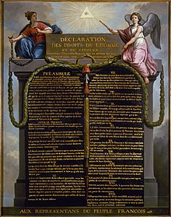
Le Barbier, J. (1789). Representación de la Declaración de los Derechos del Hombre y del Ciudadano. París, Francia: Museé Carnavalet.
- El abolicionismo. En el siglo XIX, la esclavitud era una situación aceptada en muchos lugares del mundo debido a que en la época colonial, potencias como España, Portugal, Francia, Inglaterra y Holanda utilizaron esclavos al servicio de su crecimiento económico. Sin embargo, las ideas liberales fueron el fundamento para movimientos abolicionistas que, a fines del siglo XIX, habían logrado la abolición de la esclavitud en casi todos los países occidentales. A pesar de estos avances, una de las mayores contradicciones del liberalismo extendido durante el siglo XIX fue que la promoción de los derechos individuales benefició fundamentalmente a los hombres blancos de Europa y América, dejando fuera a numerosos grupos, como los afroamericanos y las mujeres, que debieron esperar a mediados del siglo XX para que fueran reconocidos sus derechos
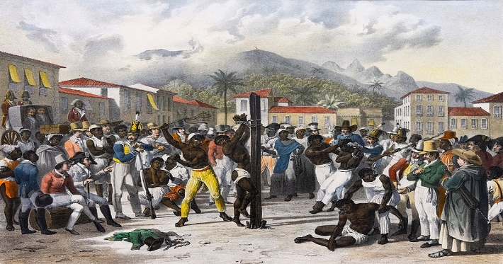
Mauricio Rugendas (1821). Castigo a un esclavo en Brasil. Lamina
- El liberalismo económico. El deseo de acrecentar la libertad económica surgió en Europa a fines del siglo XVIII como una reacción a la intervención de los gobiernos en materias económicas. Este pensamiento fue llamado librecambismo y tuvo entre sus principales ideólogos al economista escocés Adam Smith (1723-1790). Entre las ideas fundamentales del liberalismo económico del siglo XIX estaban: -La búsqueda del máximo beneficio personal. Para los defensores del liberalismo, la iniciativa privada era el factor principal para el movimiento de los mercados. Según esto, las personas debían trabajar y vender para su propio enriquecimiento. -El Estado no puede intervenir. La frase divulgada era Laissez faire, laissez passim (“dejar hacer, dejar pasar”) y hacía referencia al rol limitado que debía tener el Estado en la economía. -La acumulación de capitales y competencia. Para los empresarios, el hecho de poseer maquinaria y dinero les permitía desarrollar industrias y negocios. Por otra parte, la competencia permitía generar más y mejores productos desde la perspectiva del capitalismo. -La defensa de la propiedad privada. El trabajo y las ganancias permitían adquirir bienes que debían quedar bajo custodia exclusiva de sus propietarios. Es por ello que resultaba necesaria la existencia de leyes que protegieran la propiedad. -El libre mercado. El bienestar económico se obtenía de la relación entre consumidores y productores, quienes deciden qué, cómo y para qué producir sin la intervención del Estado. El siglo XIX fue un período de activa integración de los mercados mundiales. Los países se preocuparon de exportar e importar productos considerando las ganancias, en el marco de una economía cada vez más libre y abierta. Los países industrializados de Europa, junto con Estados Unidos y Japón, dominaron los mercados, por lo que se crearon grandes diferencias entre estos y las economías menos industrializadas que se dedicaban a la exportación de materias primas.
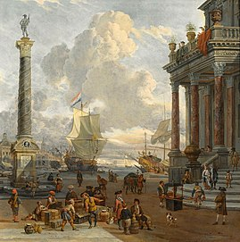
Abraham Storck (1821). Escena del puerto meridional con comerciantes. Pintura en óleo.
Actividad
- Realiza un mapa conceptual donde resumas los contenidos de esta ficha.

- Realiza un cuadro en donde síntesis los principios republicanos y liberales y expliques como se relacionan con el proceso de independencia.
Principio | Explicación | Relación con el proceso de independencia

- Redacta un párrafo en donde expliques la importancia de los principios liberales y republicanos en la actualidad.

